All4Run Margecany

Propozície: „Beh na Roháčku“
7.ročník – 4 km/700m+

Forma: samostatne
Termín: 30.10.2021
Štart: individuálny v čase medzi 10.00 – 14.00 Poloha štartu: 48.897053, 21.018403
Cieľ: za „Rozsypanou skalou“ pri kríži, 1017 m.n.m.
Dĺžka trate: 4 km Nastúpané: 700 m
Povrch trate: lesný chodník, lesná cesta, lesný skalnatý chodník
Športové disciplíny: beh a severská chôdza (NW)

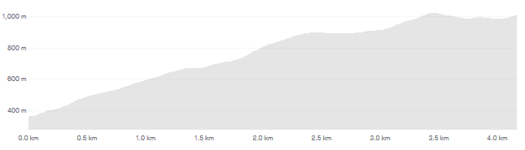

Trasa: štart je v Margecanoch na konci Bystrej ulice pri vstupe žltej značky do lesa, celý čas po žltej značke cez Sedlo pod Roháčkou, kde sa žltá spája s modrou a pokračujeme na vrchol Roháčky s trianglom a vrcholovou knihou, nezastavujeme sa, bežíme záverečný 700m úsek hrebeňom po modrej značke až ku krížu. Kríž máme po pravej ruke, nejdeme k nemu. Aby sme mali istotu, že nás Strava segment zachytí, bežíme ďalej v smere na Kluknavu k dvom vysokým brezám, ktoré stoja približne v strede náhornej čistinky. Organizátori Vás hore privítajú občerstvením a malou pozornosťou.
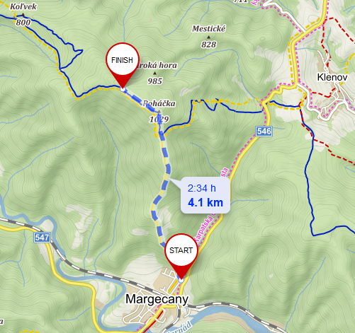
Značenie trate: turistické značky KST
Registrácia: www.rohacka.skyrunning.sk možná do 29.10.2020
Štartovné: 5 € prevodom na účet
Platba štartovného: po registrácii podľa potvrdzovacieho e-mailu
Informácie: www.facebook.com/behnarohacku/ juliuskalavsky@gmail.com t.č.: 0940 765 392

